Обчислення в електронних таблицях
Вправа 1.Товарний чек
Завдання. Знайди для даних таблиці Товарний чек суму сплати за кожний вид покупки і яку суму Всього сплатить покупець за покупки.
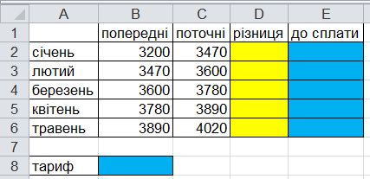
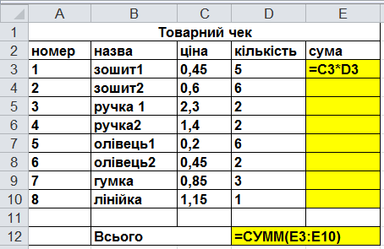
Вправа 2.Квитанція
Завдання. Заповни квитанцію оплати електроенергії, виконавши наступні обчислення в таблиці на аркуші Квитанція.
Вправа 3.Геометрія
Завдання. Обчисли довжину і площу кола, використовуючи формули S$=πr^{2}$ і$L=2πr$. Врахуйте що$π$ в табличному процесорі =ПИ()
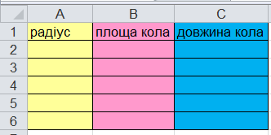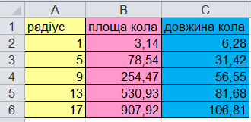
Вправа 4.Журнал успішності.
Завдання. Використовуючи функції Среднее, Максимум, Минимумобчисли середній бал кожного учня, максимальний і мінімальний бал таблиці, на аркуші Журнал успішності. Дати поставте відповідно до поточного навчального тижня.
